实验八 综合应用设计实例
一．实验目的
- 熟悉项目整体结构，独立完成项目结构的搭建。
- 能够综合运用Bootstrap组件库及样式库，移动Web开发相关技术制作响应式Web页面。
二．实验内容
[问题描述]综合运用Bootstrap框架创建如下响应式页面。页面支持PC端及移动端屏幕的自适应。首页在PC端的显示效果如下：


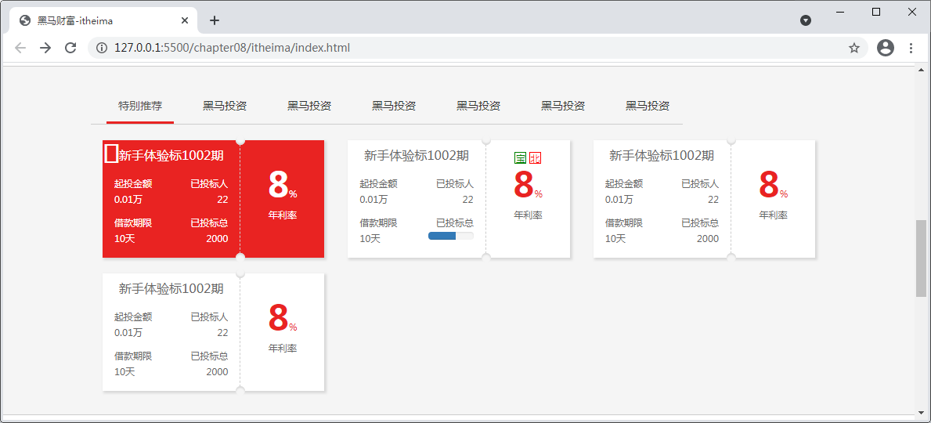

页面在iPhone 6/7/8 Plus模拟设备上的页面显示效果如下：

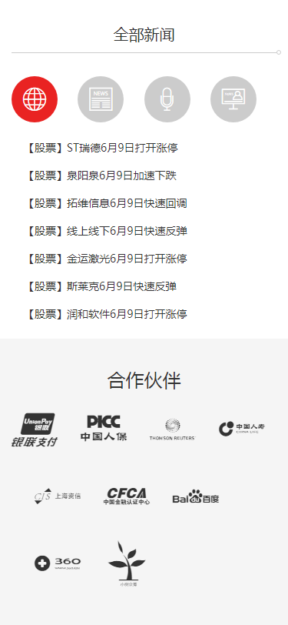
在iPad模拟设备上的页面显示效果如下：
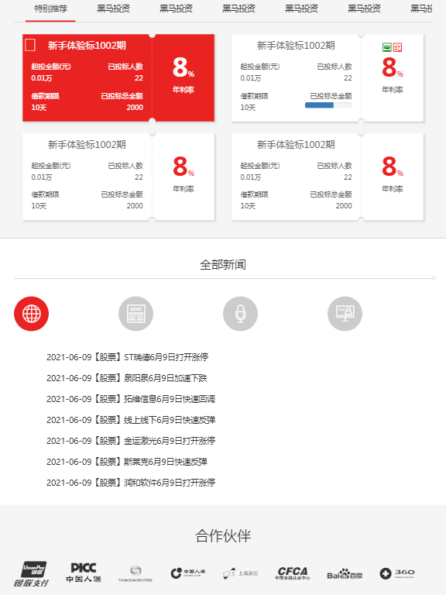
[测试数据] 学生自拟。

[源代码]

[测试结果]

三、心得体会

